Copyright ©2021-2099 TaoYang. All rights reserved
#include <iostream>
#include <string>
using namespace std;
class MyArray {
public:
MyArray(int length);
~MyArray();
void Input();
void Display(string);
protected:
int alist[20];
int length;
};

class SortArray :public MyArray {
public:
SortArray(int a);
~SortArray();
void sort();

};

void SortArray::sort()
{
int i, x, j;
for (j = 0; j < length; j++)
{
for (i = j + 1; i < length; i++)
{
if (alist[j] > alist[i])
{
x = alist[i];
alist[i] = alist[j];
alist[j] = x;
}
}

}

}

MyArray::MyArray(int leng)
{
if (leng <= 0)
{
cout << "error length";
exit(1);
}
length = leng;
cout << "MyArray类对象已创建!" << endl;
}

SortArray::SortArray(int a) :MyArray(a)
{
cout << "SortArray类对象已创建!" << endl;
}
SortArray::~SortArray()
{
cout << "SortArray类对象已撤销!" << endl;
}

MyArray::~MyArray()
{
cout << "MyArray类对象已撤销!" << endl;
}

void MyArray::Display(string str)
{
int i;
int* p = alist;
cout << str << length << "个整数: ";
for (i = 0; i < length; i++, p++)
cout << *p << " ";
cout << endl;
}
void MyArray::Input()
{
cout << "请从键盘输入" << length << "个整数:";
int i;
int* p = alist;
for (i = 0; i < length; i++, p++)
cin >> *p;
}
int main()
{
SortArray a(5);
a.Input();
a.Display("显示排序以前的");
a.sort();
a.Display("显示排序以后的");
return 0;
}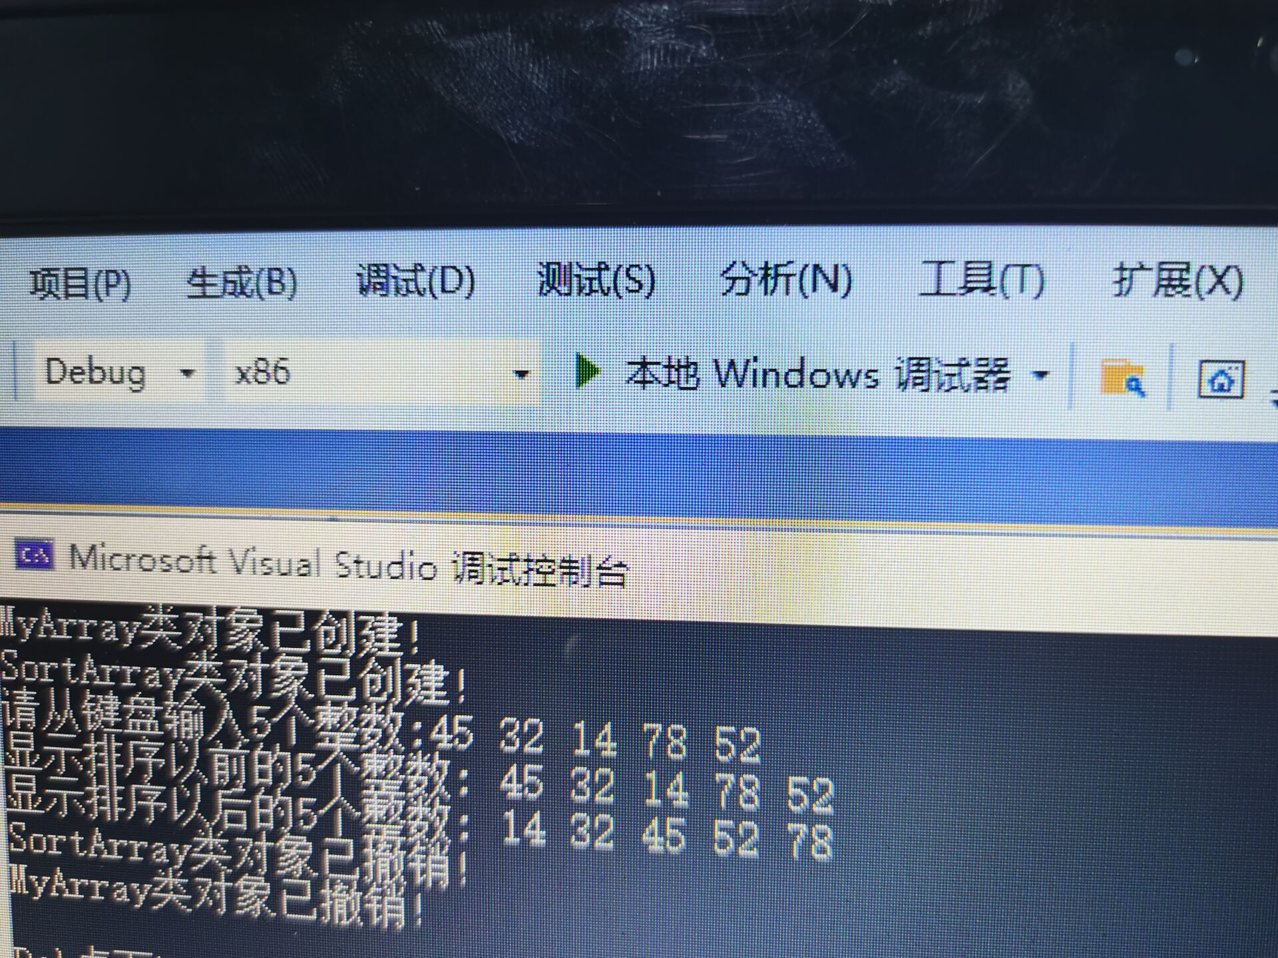 我们在学习的过程中，也要融入自己的思路和方法，让他们有效的结合，转换成自己的东西。在学习实践的过程中，少不了老师的指导。因为老师的层次已经远远的超越了我们，我们需要去学习，去理解他们所讲解的思路，他们对程序的编程认识深刻，所知所见都比我们要多上许多， 此外，在学习的过程中，我们要用心去揣摩编程所走的每一步，这样对我们来说，每会一个项目，都是一个极大地进步。

